PMI
Draveil

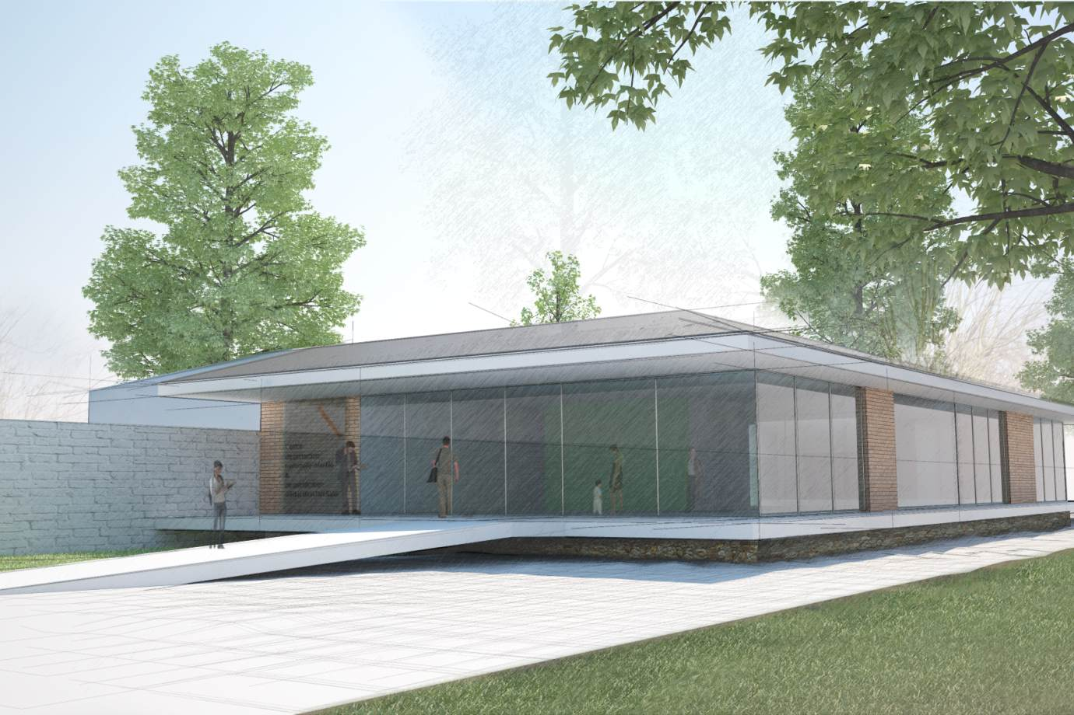

Construction
Maître d’ouvrage Conseil général de l’Essonne
Missions Maîtrise d’œuvre de conception, d’exécution et OPC
Description Dans un secteur dont l’architecture est classée, le projet de 365 m² prévoit la construction d’un bâtiment à simple rdc, implanté en limite séparative, conçu comme un volume simple, agrémenté de patios intérieurs afin de créer une atmosphère paisible et une certaine confidentialité propre à ce type d’établissement. Des aménagements extérieurs sont également prévus pour répondre aux besoins des utilisateurs et au contexte du site. Le bâtiment de forme rectangulaire, imaginé entre 2 dalles flottantes, est rythmé par des façades généreusement vitrées.
Stade de l’opération Études en 2016
Montant des travaux 1100000 € ht
SU 365 m²
BET
Étha
Spécificités

